Wo treffen wir uns?
Unsere Gruppenabende sind alle zwei Wochen von 17 bis 19 Uhr meistens im Kriechbaumhof (KBH) statt.
Kriechbaumhof Preysingstraße 71 81667 München

Was kostet eine Tour mit uns?
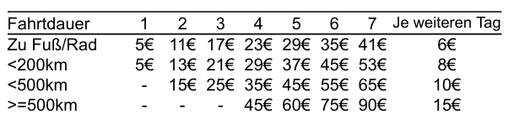
Für Öffitouren
Sollte eine Tour für euch nicht finanzierbar sein, dann meldet euch bitte bei den Leiter*innen. Wir haben Möglichkeiten euch zu unterstützen.
Kontakt:
jugendpik@gmail.com
Leiter*in 1: Lorenz 015787200173
Leiter*in 2: Priska 01791077264
Leiter*in 3: Basti 01728979590
Leiter*in 4: Selina 015735433287
Leiter*in 5: Clara 01638348154
Aktuelles auf:
www.alpenverein-muenchen-oberland.de
/jugend-pik

Veranstalter:
Sektion München des DAV e.V.
Rindermarkt 3-4
80331 München
service@alpenverein-muenchen.de
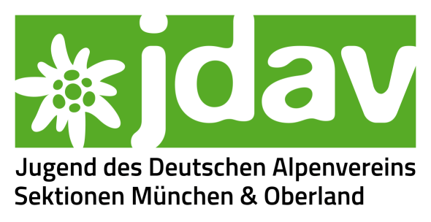
1. Programm

Winter
2025

Jugend Pîk
Jahrgang 2016

Gruppenabende:
30.09.2025 - action im KBH

07.10.2025 - Kletterhalle Thalkirchen

14.10.2025 – Apple and EGG KBH

28.10.2025 – Geländespiele KBH

11.10.2025 - Kletterhalle Thalkirchen

18.11.2025 – Tischbouldern KBH

02.12.2025 – Plätzchen backen KBH

09.12.2025 - Kletterhalle Thalkirchen

Touren:
19.10.2025 - unsere erste Tour!

06.12 - 07.12.2025 - Nikolaustourrr

